Мақсаты: Білім күні үлкен мереке екенін балаларға жеткізе білу, сезініндірту, білімге деген құштарлығын арттыру, еліміздің білімді, тәрбиелі азаматын елжандылыққа тәрбиелеу.
Жүргізуші: Бүкіл елде басталып шаттық жыры
Білім орда шақырар ұғымдыны
Білім ғылым бастауы,мерекелі
Құтты болсын бүгінгі Білім күні
Жүргізуші: Құрметті қонақтар! Табмғат ана, жадыраған жарқын жазбен уақытша қоштасып, баурайына алтын күзді басты. Табиғаттың осы жыл мезгілін әр адам өзінше елестеді: бірі сыңғырлаған жез қоңырау үнімен, бірі мектептегі ұстаздары мен шәкірттерінің сағыныса, құшақ жая табысқан қуанышты сәттерімен елестетеді. Ал мен, тәрбие ордасындағы тәрбиеленіп отырған бүлдіршіндерімнің даярлық тобына өтіп, өздерінің есейгендігін сезетін бүлдіршіндерімді көргім келеді. Олай болса, ортаға «Қарлығаш» МАД тобының жаңа бүлдіршіндерін қошеметпен қарсы алайық.

Балалар,сендерді қайта көргеніме өте қуаныштымын.Сендердің бойларың өсіп, ойларың толысып, міне даярлық тобына да өттіңдер.
-Бүгін қандай мейрам екенін білесіңдер ме?
-Иә, Білім күні.
Бұл күні балалар мектепке барады. Бұл күні балабақша да жаз мезгілінен соң өз балаларын қарсы алады. Ал сендер балабақшаны, онда өтетін мерекелерді сағындыңдар ма? Сіздерді мерекелеріңізбен құттықтап,осы күнді есте қалатындай етіп өткізейік.
Осы жыл ең қызықты болсын және сендердің білімдеріңнің толысып, жаңа нәрселерді танып білулеріңе тілектеспін.
Жүргізуші: Биіктерге бастайтын асқаралы
Әр жүректін сүйіктісі асқақ әні
Мерекеде бәріміз жан ұраным
Шырқайық Қазақстан Әнұранын!
ҚР әнұраны

Жүргізуші: Балалар, білім күнінен бұрын, жаз мезгілінің соңғы күнінде қандай мерекені тойладық?
-Ата-Заң мерекесін тойладық.
-Заң дегеніміз не?
-Заң дегеніміз-тәртіп.
-Дұрыс айтасыңдар балалар,
Ендеше, балалардың мерекелік жыр-шумақтарын қабыл алыңыздпр.
Ортаға Муса, Қасым, Айнель, Мадина, Асия, София, Дария
Муса:
Отанды жас, кәріміз де,
Туған жер деп сүйеміз.
Өйткені онда бәріміз де,
Туып, өмір сүреміз!
Қасым:
Ұланымын халқымның
Ұлы істерге талпындым.
Тыныштықтың дәміндей,
Туыңдағы алтын күн.
Айнель:
Желбірейді шалықтап,
Қазақстан жалауы.
Көкте қыран қалықтап,
Қанат қағыа барады.
Мадина:
Отан дейміз-«От жаққан жерімізді»,
Отан дейміз-өсірген елімізді.
Отан дейміз-туған жер Атамекен,
Биік тау, орман, көлімізді.

2. Шайдай ашық бейбіт күннің аспаны,
Ауламыздың келісіп тұр бар сәні.
1-қыркүйек салтанатты меркемен,
Құттықтаймыз баршаңды!
Асия:
Өмірдің бейбіт бағы бұл,
Асудан асып асқарлы.
Мінекей биыл тағы бір,
Жаңа оқу жылы басталды.
София:
Білім менің ертеңім,
Өсу үшін өркенім.
Жүземін оқу айдында,
Жайып білім желкенін.
Қиындықтан өтуге,
Армандарға жетуге.
Білім алам ерінбей,
Еліме қызмет етуге.
Дария:
Оқып, білім аламын,
Оқуда озат боламын.
Жақсы оқып сабақты,
кілең бестік аламын!
Жүргізуші: Жарайсындар балалар!Әрдайым әдепті ,үлгілі болындар!

Жүргізуші: Бүлдіршіндеріміздің өнер, білім үйреткен, сүйікті балабақшаға арнаған әніне кезек берейік.балаларымыздың орындауында әсем ән «Балабақшам-бақытым»

Көңілді әуенмен ортаға Күлдірген кіреді.
Күлдірген: -Бұл не айғай, не шу? Жеттім-ау, әйтеуір. Не болып жатыр мында? Қандай мереке? Ой, балалар! Сәлеметсіңдер ме? Неге жиналып отырсыңдар?
Балалар: -Бүгін біз білім күнін тойлап жатырымыз.
Күлдірген: -Аа, білім күнін? Не ол білім деген?
Балалар: білім деген-оқу
Күлдірген: -Оқу? Оқымай-ақ та адам болдық қой! Жә, қойшы, одан да менімен ойын ойнаңдар!
Жүргізуші: -Күлдірген, сен олай ойлап, балаларды шатастырма! Оқу-білімсіз күнің жоқ. Өздері кіп-кішкентай болса да, балабақшадан алған тәрбие мен білімнің арқасында, өнерлі әрі білімді.
Күлдірген. –Жарайды, сенемін, сенемін. Қане, менімен бірге ойын ойнап жіберейік.
Жүргізуші: -Ендеше, аспаптардың сүйемелдеуімен , балалардың орындауында тамаша оркестр тобы.
( Күлдіргенмен қимылды би-жаттығуын орындайды)
Әуенмен ортаға білім Ханшайымы кіреді.
Ханшайым. –Сәлеметсіңдер ме, балалар! Сендерді көргеніме қуаныштымын» Міне, тағы да жаңа оқу жылы басталып, сендерді алда талай қызықты күндер күтіп тұр.
Күлдірген: -Бұл балалар, өте білімді екен. Мүлдем күлмейді, Күлкі дегенді білмейді.
Ханшайым.-Қане, ендеше тексеріп көрейік! Сендер ертегілерді білесіңдер ме? Мен жұмбақтар жасырамын, соның шешіміін тауып көріңдер

Ендеше, мұқият тыңдаңдар!
- Үйін жинап ертемен,
Мейіз тауып алыпты.
Мысығы келмеген соң,
Ол өкпелеп қалыпты
Бұл қай ертегі (Мақта қыз бен мысық)

2Атай өзі салғанын
Көрді өсіп қалғанын.
Ары-бері тартқылып
Оны жұла алмады
Көмекке кемпір, мысық, ит.
Келмесіне болмады (Шалқан)
3. Әжесінен қашып кетті,
Атасынан қашып кетті,
Кездестіріп біраз аңды,
Біраз жолдан асып кетті (Бауырсақ)

Әжеме барып келейін деп
Дәмді бәліш берейін деп
Орманға жалғыз барады
Алдынан қасқыр шығады (Қызыл телпек)

Үйге іздеп келіпті
Анасы жоғын көріпті
Есік аш лақтарға
Ән де айтып беріпті (Жеті лақ)

Ханшайым: Сендер ертегілерді де жақсы біледі екенсіңдер, жарайсыңдар! Сендерге ризамын балалар! Сендерді даярлық тобына қабылдауға рұқсат етемін! (ду- қол шапалақ)

(Ханшайым мен Күлдірген қоштасып, шығып кетеді)
Жүргізуші: Таудан биік талабы
Біз - сүйкімді баламыз!
Риза етіп баршаны
Мың бұралып билейміз!
-Қыздарымыздың орындауында әсем би!
-Міне балалар, бүгінгі білім күніне арналған кешіміз аяқталды. Осы кешке жақсы қатысқандарың үшін көп рахмет. Баршаңызды бүгінгі Білім күнімен және жаңа оқу жылының басталуымен шын жүректен құттықтаймын. Сіздерге жақсы көңіл күй, жаңа жетістіктер ,ізденіс, мықты денсаулық және жаңа бастамаларда тек қана сәттілік тілеймін! Сау болыңыздар!

ЖШС «Жас Батыр Атырау» балабақшасы

Ертеңгілік
Тақырыбы: «Сәлем саған, балабқшам!»
МАД тобы: «Қарлығаш»
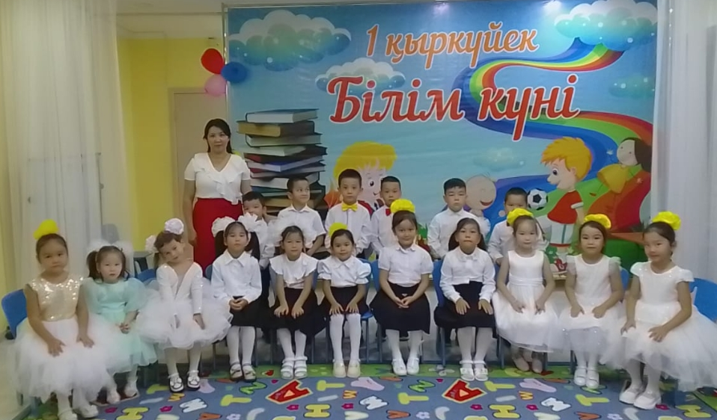
Күні: 01.09.2023ж

Тәрбиеші: Ж.К.Хайдарова
Педагог-модератор

Атырау қаласы
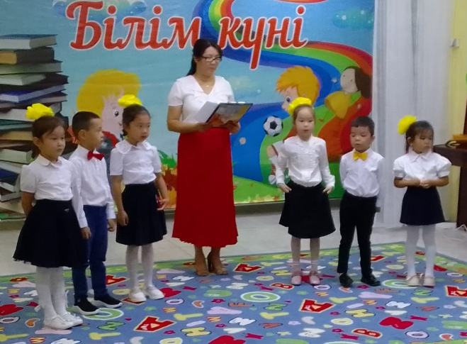
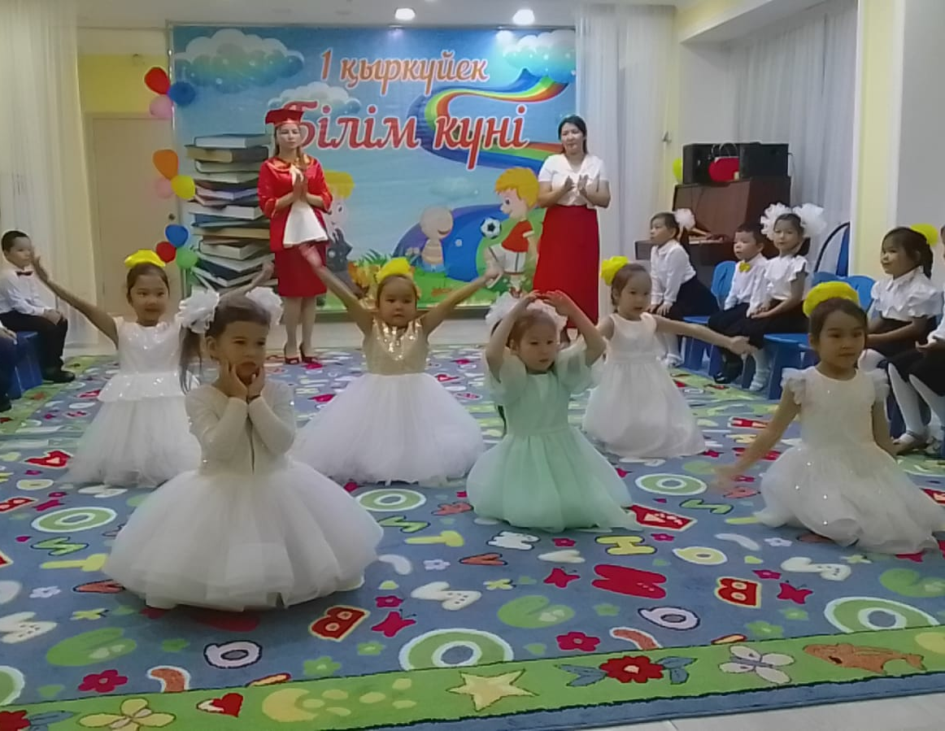
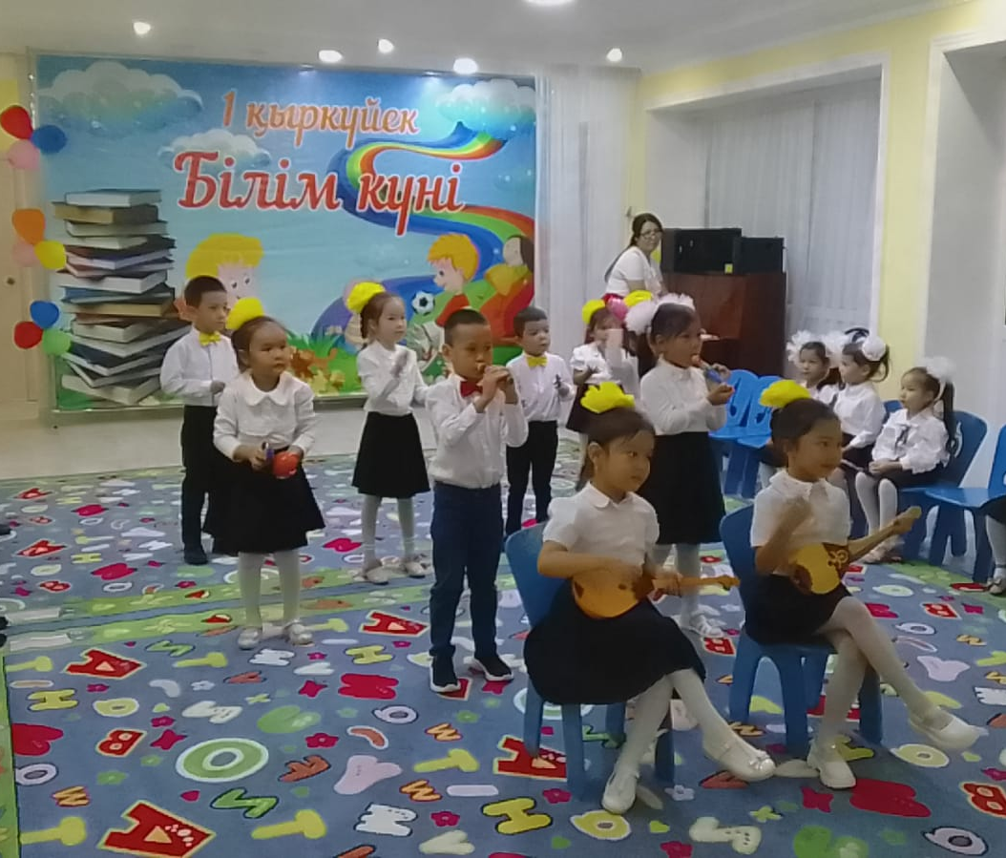
Білім менің ертеңім,
Өсу үшін өркенім.
Жүземін оқу айдында,
Жайып білім желкенін.
Қиындықтан өтуге,
Армандарға жетуге.
Білім алам ерінбей,
Еліме қызмет етуге.
